Ưu và nhược của hệ thống HTIB
Hệ thống HTIB (Home Theater In a Box) nhỏ gọn, dễ lắp đặt, giá rẻ nhưng chất âm chưa hoàn hảo.
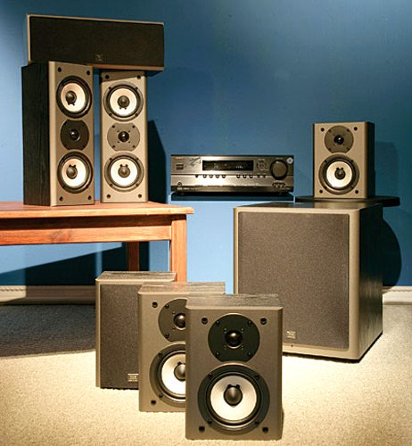
Một hệ thống rạp hát tại gia của Onkyo. Ảnh: Hometheater.
Thiết lập một hệ thống rạp tại gia đúng nghĩa có thể sẽ trở nên rất phức tạp và thường phải cần đến những chuyên gia âm thanh. Nhưng vấn đề là hầu hết mọi người thường tự mua các thiết bị nghe nhìn và tự mình thiết lập. Nếu không quen và không có những hiểu biết nhất định, việc tự set-up có thể làm hỏng cả một hệ thống âm thanh chất lượng tốt.
Hệ thống rạp hát tại gia tất cả-trong-hộp, một khái niệm đã nhanh chóng trở thành dòng riêng với tên gọi tắt HTIB (Home Theater In a Box), có sẵn các thành phần cần thiết của một bộ rạp tại gia, trừ màn hình. Các thành phần này thông thường gồm một đầu receiver, một đầu đọc CD/DVD, từ 4 đến 5 loa con và một loa siêu trầm cùng với các dây nối thiết bị khác. Mặc dù hầu hết các bộ HTIB không thể tái hiện được đúng chất âm như một bộ rạp tại gia thực thụ, nhưng bù lại chúng rất dễ lắp đặt và lại không tốn nhiều không gian.
Giới công nghiệp âm thanh có nhiều ý kiến trái chiều về các bộ HTIB, một phần muốn lái khách hàng sang mua những sản phẩm chất lượng cao của mình. Số khác lại cho rằng chính việc đơn giản trong lắp đặt của các bộ HTIB khiến giới công nghiệp phải suy nghĩ lại về cách sản xuất những bộ rạp tại gia đúng nghĩa. Dù ở quan điểm nào, thực tế cho thấy rõ ràng HTIB vẫn đang tiếp tục tồn tại, tiếp tục tăng trưởng đều đều qua các năm kể từ lần đầu tiên ra mắt.
Với mức giá chỉ từ 200 USD tới 500 USD, HTIB ngày nay đã bắt đầu những xu hướng mới. Từ việc chỉ nhắm tới những khách hàng tài chính hạn chế, các nhà sản xuất danh tiếng từ Onkyo, Klipsch, KEF hay Infinity đang dần giới thiệu những bộ HTIB trung và cao cấp với chất lượng và giá cả cũng ngày một cao hơn.
Dưới đây là những đánh giá về ưu và khuyết của những bộ rạp HTIB.
Ưu điểm
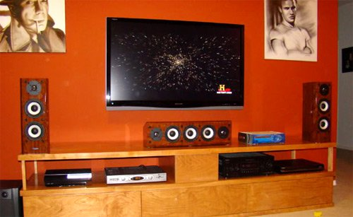
HTIB có thiết kế nhỏ gọn của Klipsch.
Không phải ai cũng có sẵn vài ngàn USD để phục vụ cho nhu cầu xem phim nghe nhạc tại gia. Chính vì thế, các bộ HTIB là lựa chọn tối ưu cho những người vốn hạn hẹp về tài chính nhưng vẫn muốn trải nghiệp chất lượng âm thanh như rạp trong căn nhà của mình.
Ngoài yếu tố giá cả, HTIB còn hấp dẫn ở chỗ người mua có thể dễ dàng đặt nó ở bất kỳ đâu trong ngôi nhà, từ phòng khách, phòng ăn tới phòng ngủ. Các loa nhỏ của bộ HTIB có thể đặt dễ dàng trên sàn với chân đế, trên giá sách hay thậm chí treo tường.
Đơn giản hóa là một điểm hấp dẫn của HTIB. Một bộ trung bình có thể được lắp đặt trong vòng không hơn 30 phút,quá ngắn so với việc thiết lập một bộ rạp tại gia đúng nghĩa với các thiết bị rời. Trong khi các tay nghiền âm thanh thích bỏ cả ngày, thậm chí vài ngày vào việc xoay chuyển và lắp đặt thì những người tiêu dùng thông thường thích tiết kiệm thời gian bằng việc chỉ cần tập trung lắp một lần là xong. Chính vì thế, HTIB thường kèm theo những hướng dẫn hết sức trực quan, dễ theo dõi, kể cả với những người mới lần đầu tiên lắp đặt. Các dây dẫn thường được phân loại theo màu hoặc gắn nhãn riêng rất thuận tiện, người dùng chỉ việc lấy loa ra, đặt lên các vị trí có thể đặt trong phòng, gắn dây theo đúng màu hay mã vào bộ receiver là xong.
Loa của bộ HTIB thông thường làm bằng các vật liệu tổng hợp, vì thế có thể tạo ra rất nhiều hình dáng lạ mắt và độc đáo. Thêm vào đó, vật liệu tổng hợp cũng góp phần làm nên độ bóng bảy trang nhã cho các bộ đọc hoặc receiver, kết hợp với các loa tạo nên những vật trang trí hài hòa với các màn TV phẳng đời mới trong những căn hộ tiện nghi và hiện đại.
Nói gọn lại, HTIB là một giải pháp rẻ tiền nhưng vẫn giúp bạn tận hưởng được âm thanh rạp trong một không gian phòng tùy ý với mức giá rất hợp lý, chỉ từ 4 đến 5 triệu trở lên.
Tuy nhiên, không phải HTIB nào cũng tốt. Nhiều bộ có chất lượng khá tệ, cộng với các chất liệu làm loa khá ọp ẹp và không được chắc chắn. Nhiều bộ HTIB có dải tần hạn chế, không thể đủ để đem đến một âm trường đủ rộng như các bộ rạp tại gia đúng nghĩa được. Các loa siêu trầm rẻ tiền cũng thường không có đủ công suất để sản sinh ra các tiếng trầm tự nhiên hòa quyện hoàn toàn với âm cao từ các loa surround.
Các receiver tích hợp cũng không phải là ngoại lệ. Công suất của recever để loa kêu không khó, nhưng để cho ra chất âm đủ tốt thì công suất phải đủ lớn. Nói cách khác, các loa có chất lượng kém lại kèm với một ampli đuối sẽ dẫn tới hiện tượng âm thanh yếu, không tự nhiên, kém đi độ trong và độ chi tiết. Trong lĩnh vực nghe nhìn nói chung, thường bộ nào càng rẻ tiền, âm thanh bộ đó càng tệ.
Một vấn đề không kém phần quan trọng là các bộ HTIB khó có thể nâng cấp được. Hầu hết các receiver đi kèm chỉ có một số lượng cổng vào nhất định dành cho kết nối các thiết bị khác. Khó có thể trông chờ những cổng ra DVI hay HDMI ở các bộ này. Do thiết kế gộp nên sau này bạn muốn bổ sung thêm các đầu DVD cao cấp hay Blu-ray hay đầu ghi DVD cũng không phải là chuyện dễ dàng gì. Các kết nối đặc dụng một mặt giúp dễ dàng thiết lập những đồng thời cũng làm hạn chế khả năng nâng cấp các thiết bị khác. Việc nâng cấp các loa cho hệ thống HTIB thậm chí còn khó khăn hơn bởi các loa này đã được trang bị sẵn các mạch khuếch đại đồng bộ với receiver để cho chất âm tối ưu, vì thế thay loa khác, hay loa từ các hãng khác là gần như không thể.
Tất nhiên, hầu hết các nhà sản xuất cũng không mong việc bạn sẽ thiết lập một hệ thống rạp tại gia đúng nghĩa từ các bộ HTIB cơ bản. Vẫn có trên thị trường những bộ HTIB có chất lượng tốt đến từ các nhà sản xuất hi-end.
Tự trung lại, có thể nói các bộ HTIB là lựa chọn tối ưu nếu như là một bộ thứ hai chuyên cho các không gian nhỏ trong căn nhà bên cạnh các bộ đúng nghĩa. Nó cũng phù hợp với những người túi tiền không rủng rỉnh và không muốn đau đầu trong việc tìm cách sắp xếp, kê dọn, xoay chuyển và thử nghiệm như đối với một bộ rạp tại gia đầy đủ.

